Отчет о проделанной работе в средней группе № 5.
В период с 04.05.2020.- 08.05.2020. дети средней группы делали аппликацию на тему "Орден звезда".
Задачи: Закрепить представления детей об орденской Георгиевской ленточке, ее внешности, значении.
Познакомить с медалью « Орден звезда».
Закрепить правила безопасной работы с ножницами и клеем (ПВА).
Развивать мелкую моторику рук.
Развивать художественно - творческие способности детей.
Воспитывать аккуратность в работе, терпение и усидчивость.

Дьяков Миша Олейникова Аля

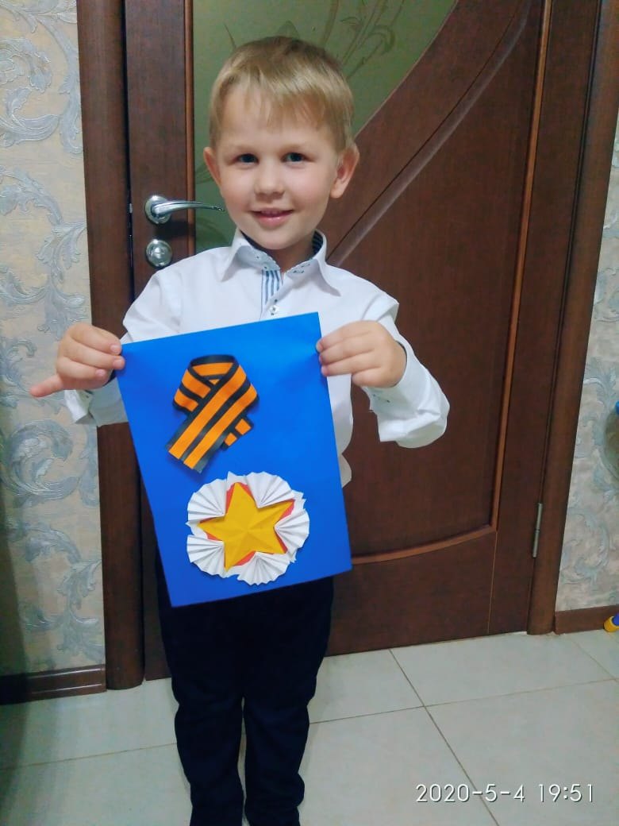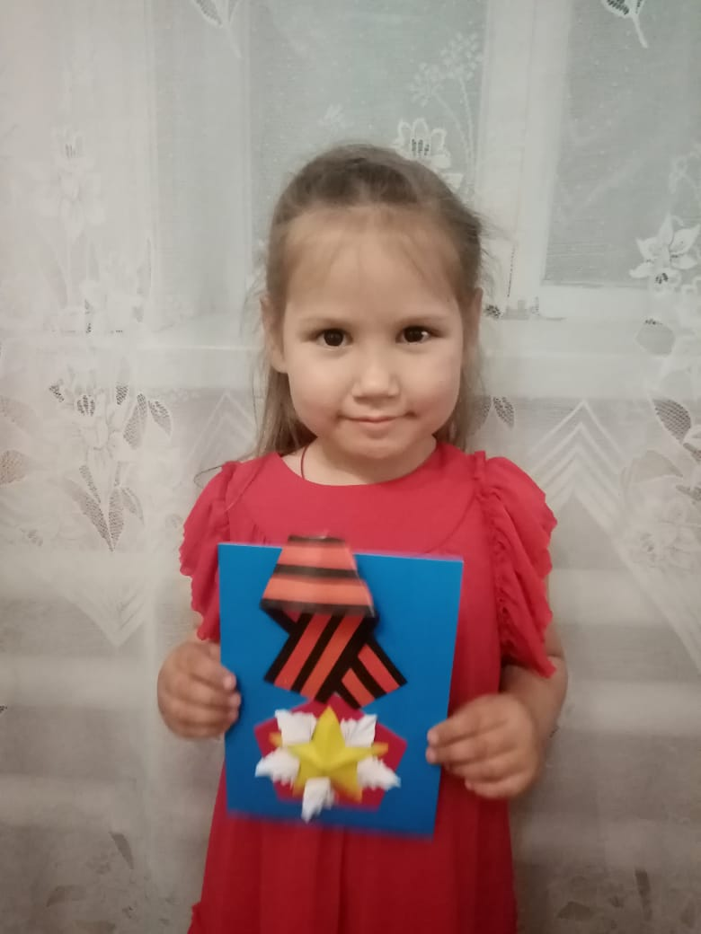
Лукина Варвара Калайджян София
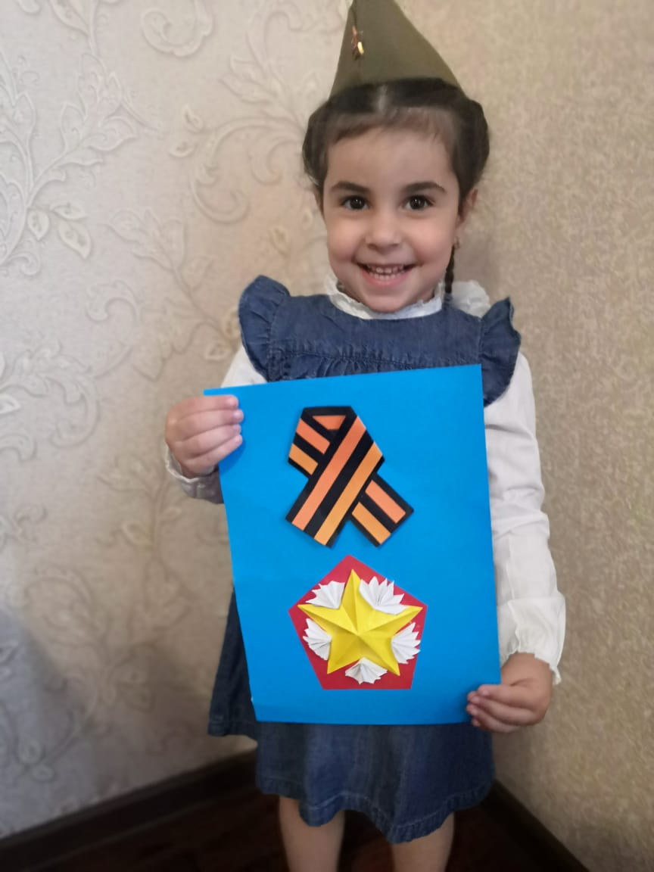
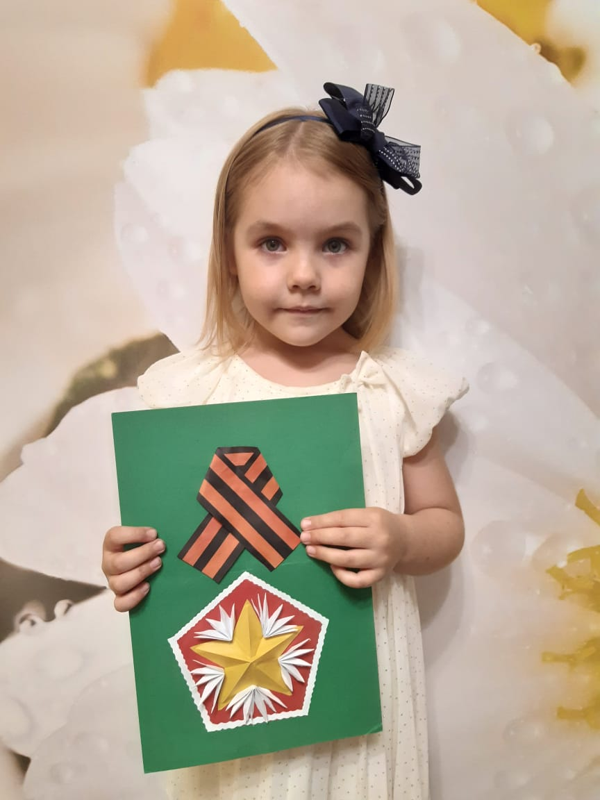

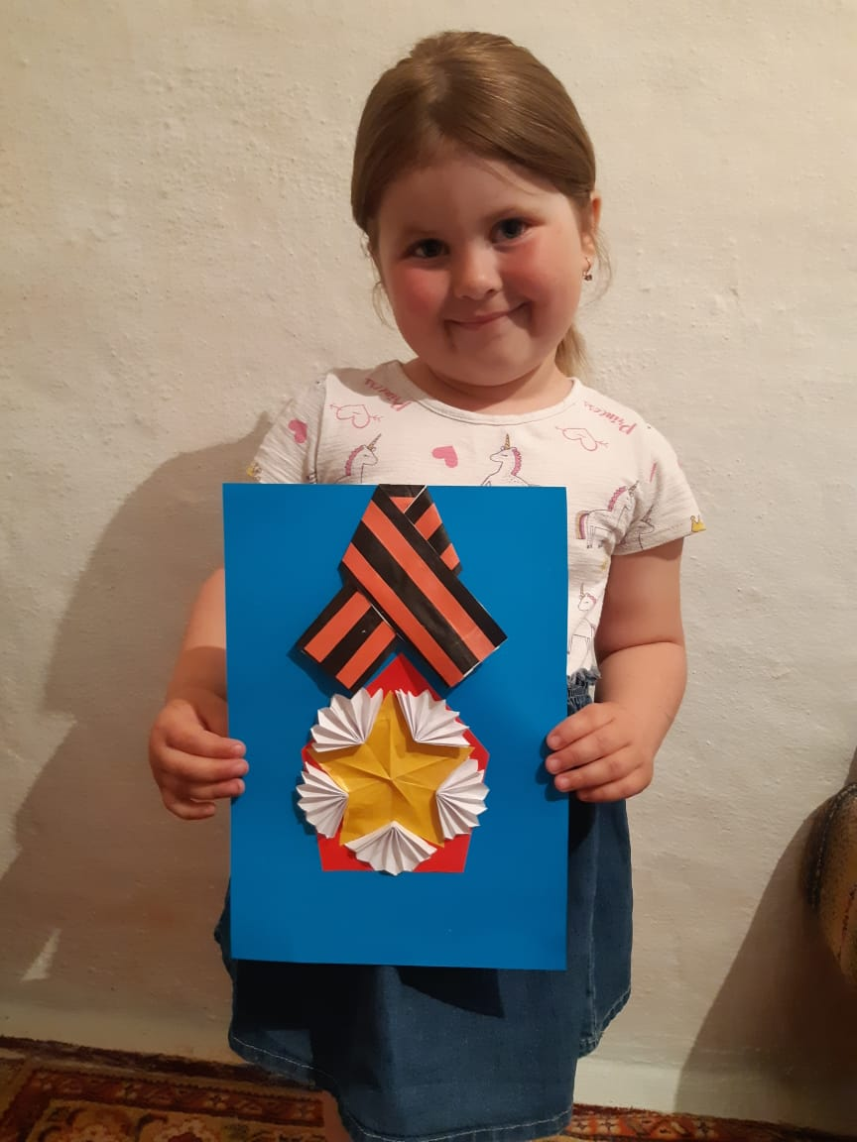
Ерошкина Ева
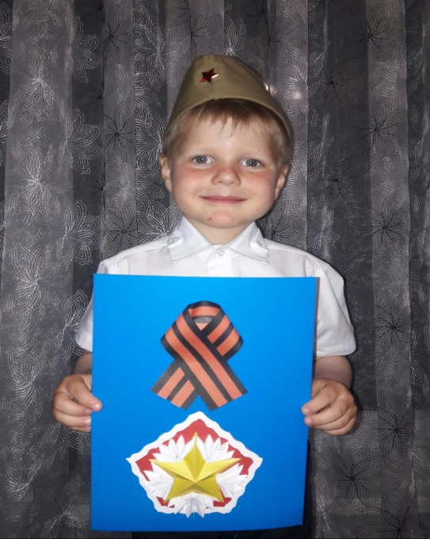
Гончаренко Женя
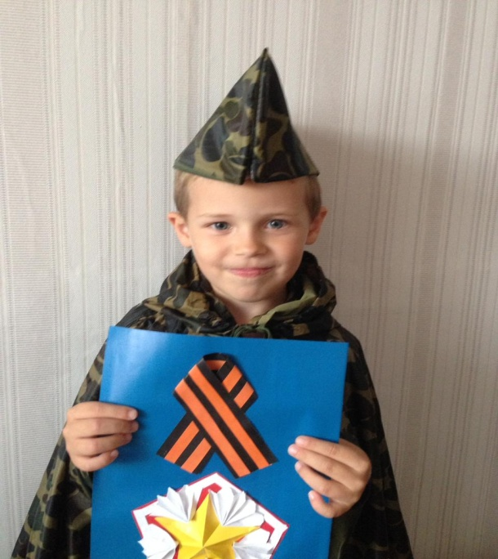
Карпов Гриша
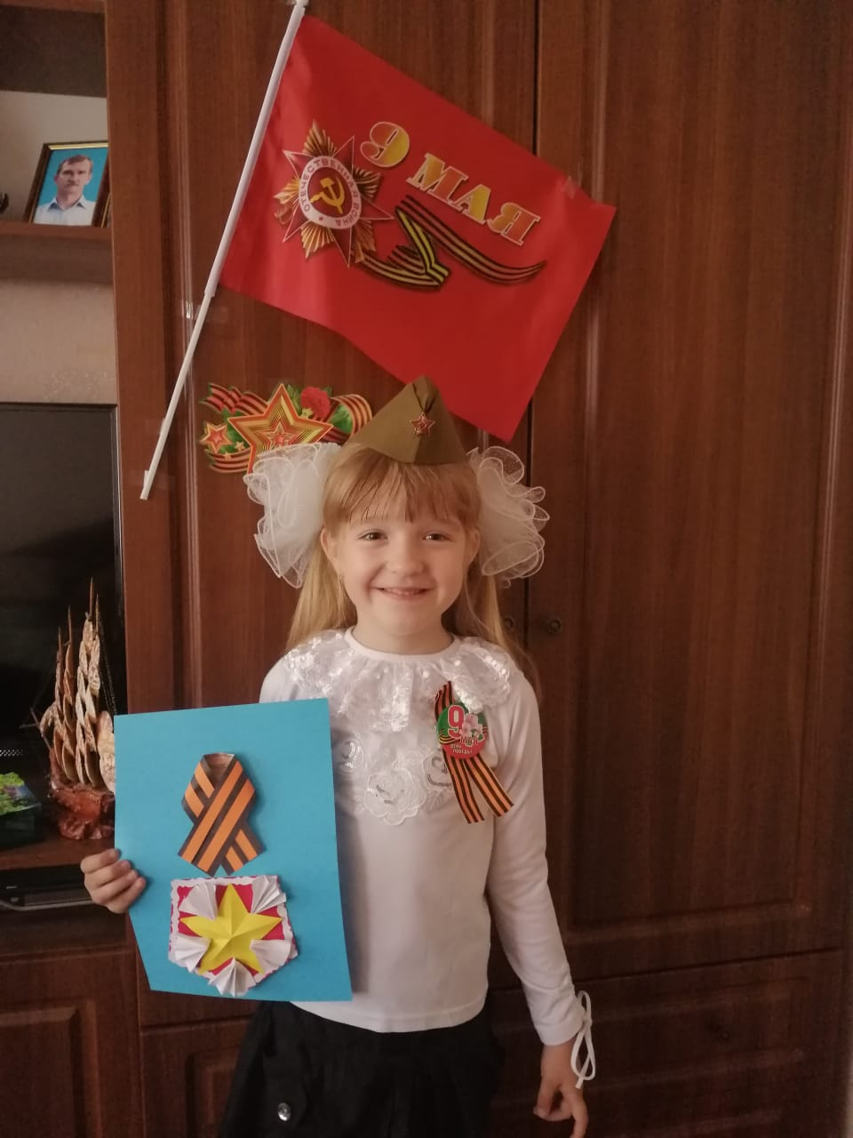
Волобуева Настя
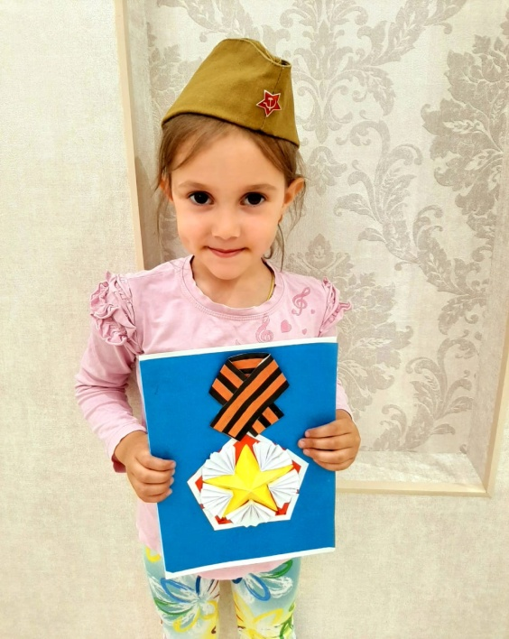
Свириденко Маша
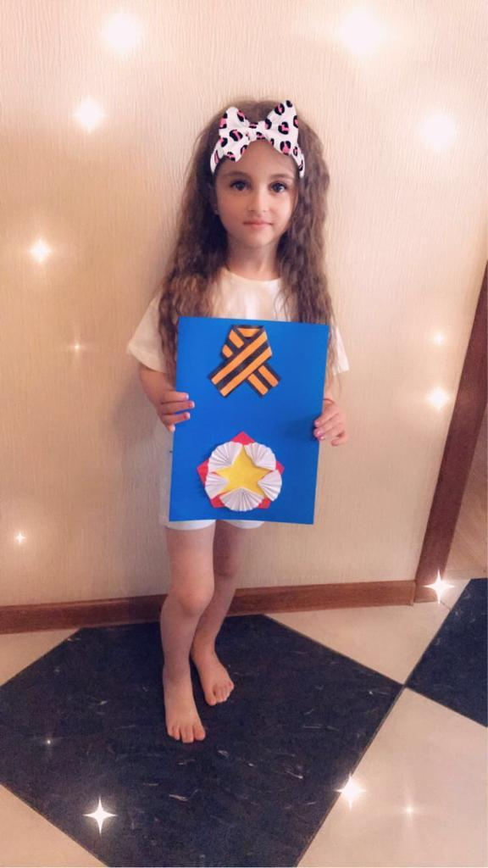
Феодорова Ангелина
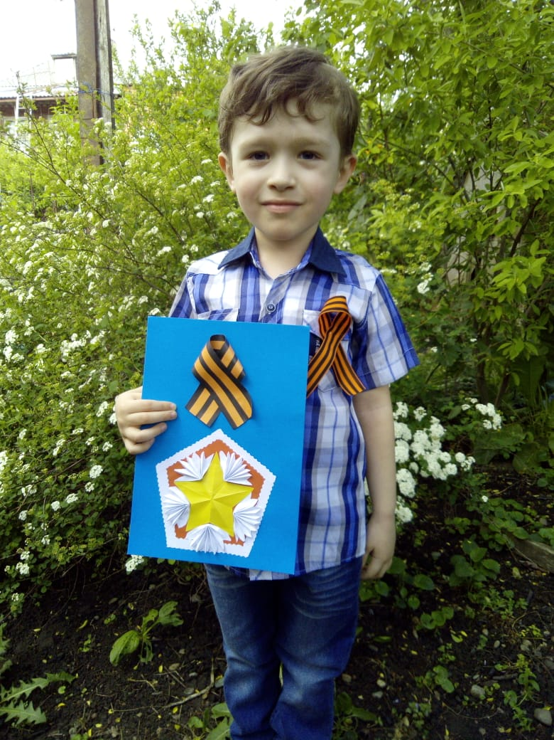
Тур-Пикин Серёжа
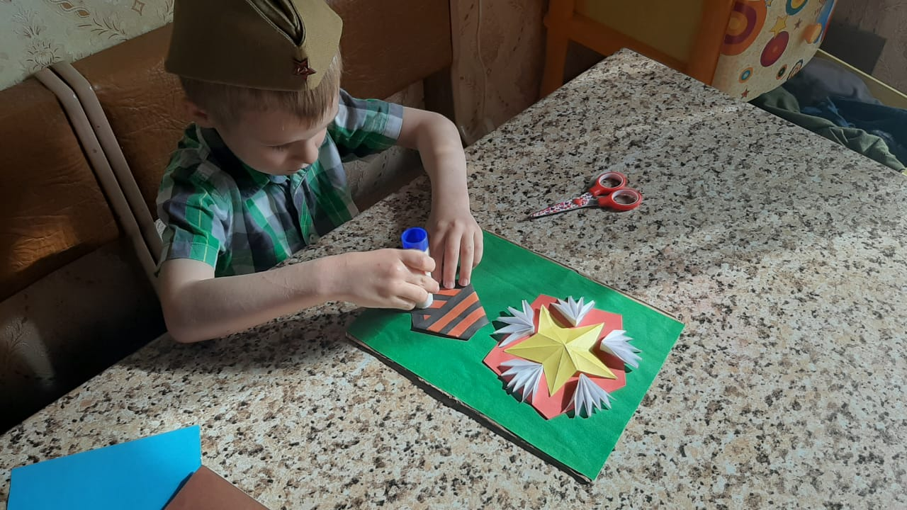
Попов Алёша

Рисование на тему: "Самолеты летят сквозь облака"
Задачи: Продолжать учить детей создавать изображение самолета на основе основных форм – овала.
Закреплять приемы рисования карандашами и закрашивания.
Развивать умение детей правильно располагать изображение на листе бумаги (в центре листа).
Обогатить словарь детей словами обозначающими, части самолета – корпус, крылья, хвост, кабина. Развивать образное восприятие.

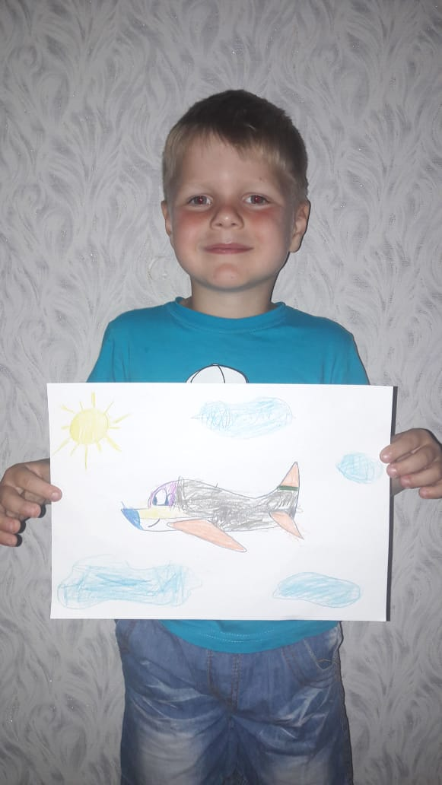 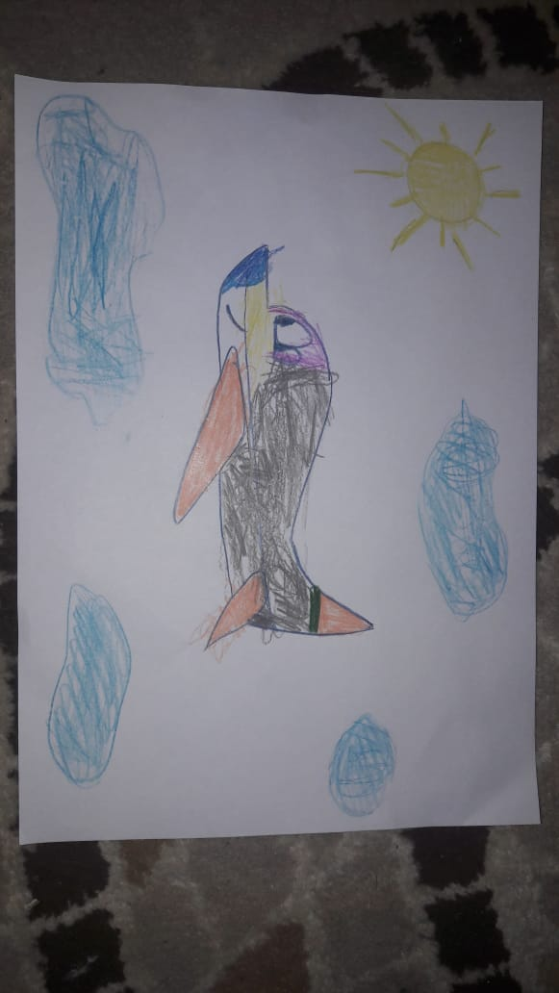Гончаренко Женя
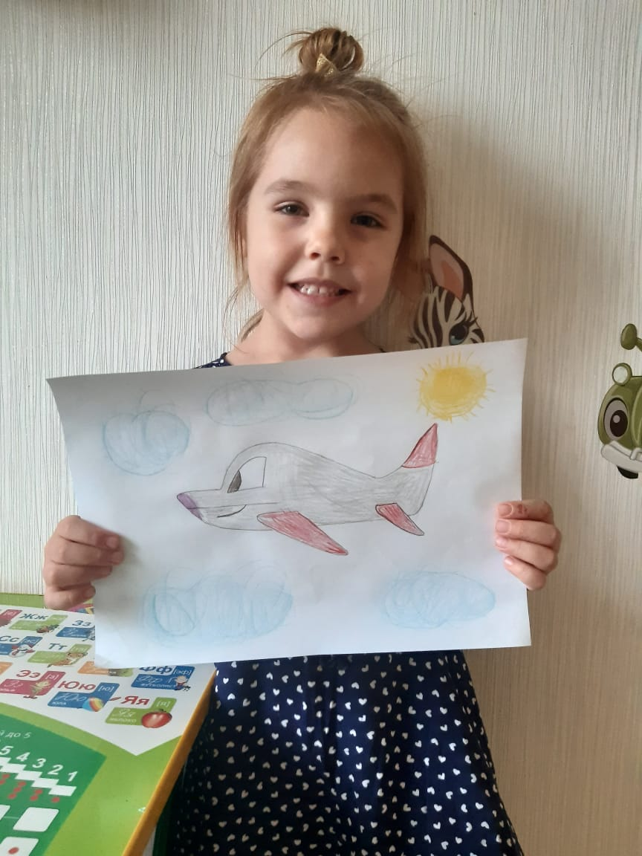
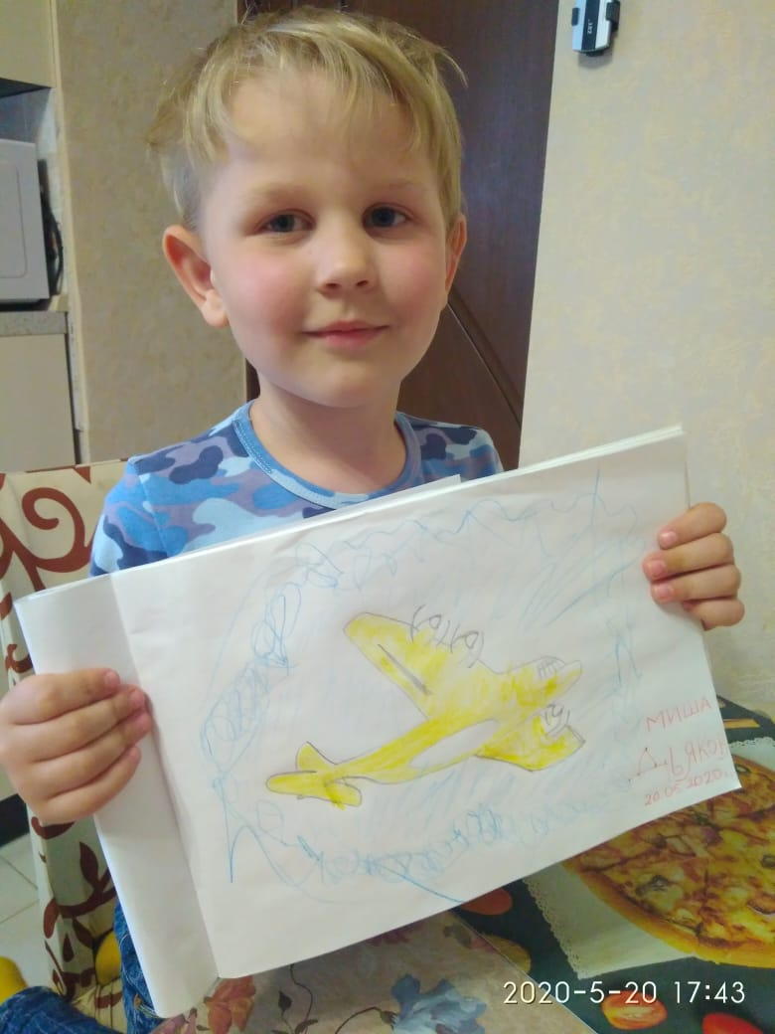
Дьяков Миша

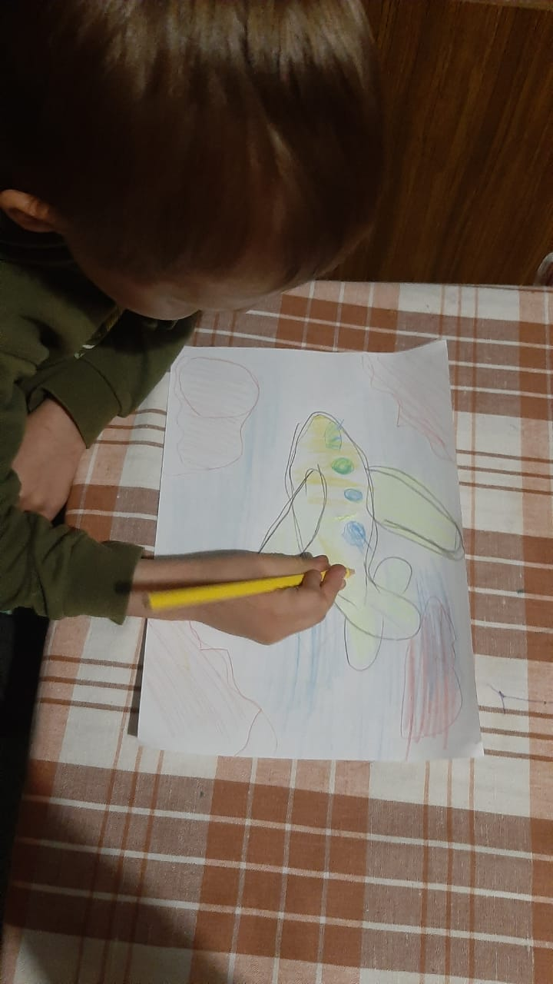
Попов Алёша

Лукина Варвара

Отчет о проделанной работе в средней группе № 5.
В период с 11.05.2020.- 15.05.2020. дети средней группы лепили на тему " Моя семья ".
Задачи: Закреплять у детей представление о членах семьи, формировать родственные отношения в семье (сын, дочь, мама, папа и т. д.);
Закрепить представления о трудовых обязанностях членов семьи.
Осваивать способы соединения частей, стремиться к более точному изображению.
Воспитывать у детей чувство гордости, любви, уважения, заботы о членах семьи.

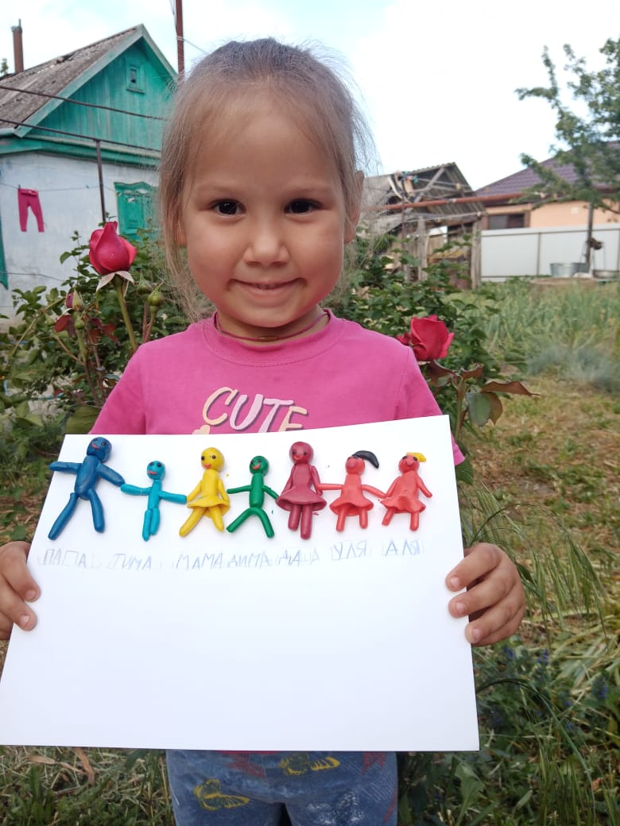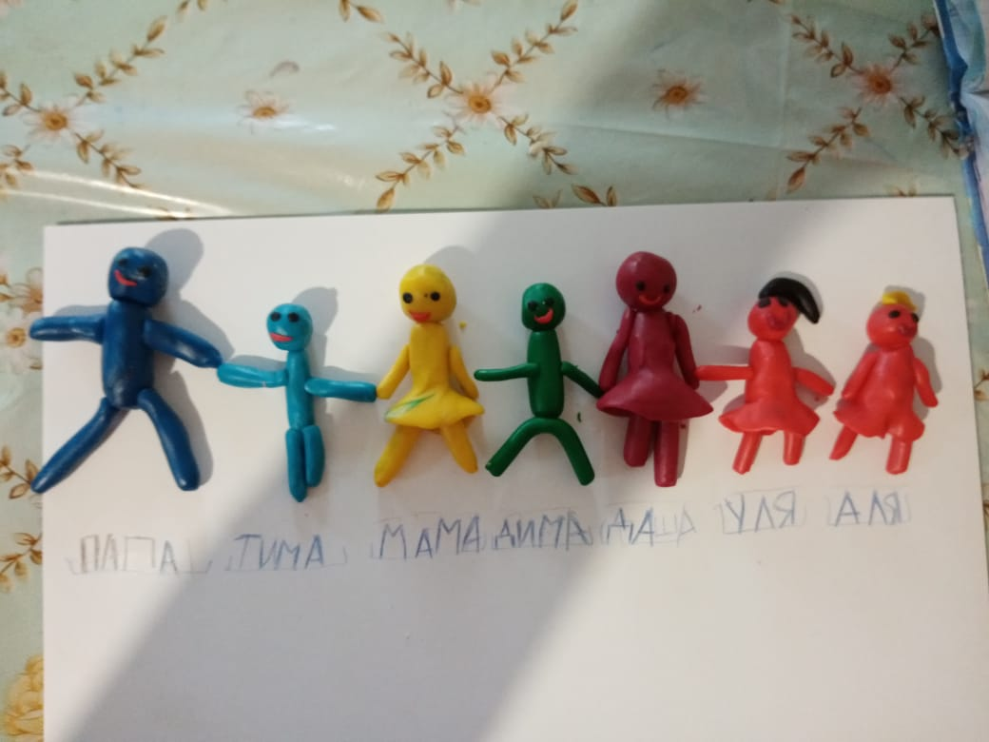
Олейникова Аля
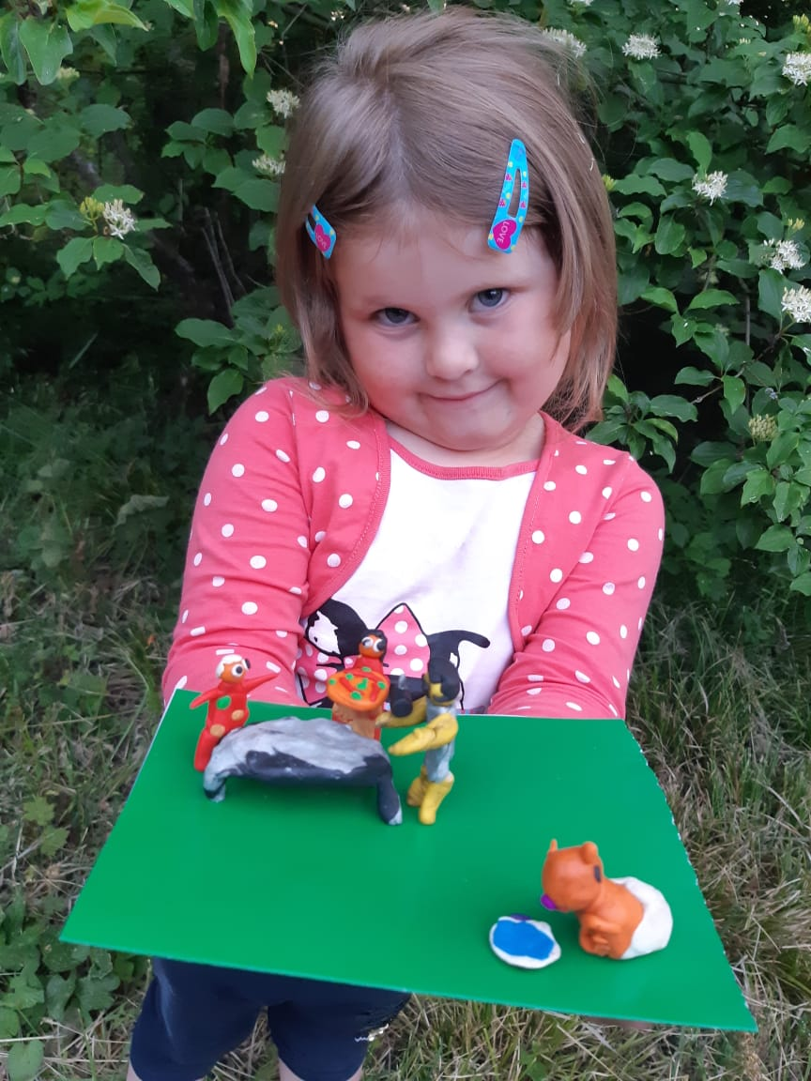
Ерошкина Ева

Рисование тема " Моя дружная семья ".
Задачи: Совершенствовать умение рисовать фигуру человека. Инициировать самостоятельный поиск изобразительно-выразительных средств для передачи особенностей внешнего вида, характера и настроения конкретного человека (мамы, бабушки, сестры, папы, дедушки).
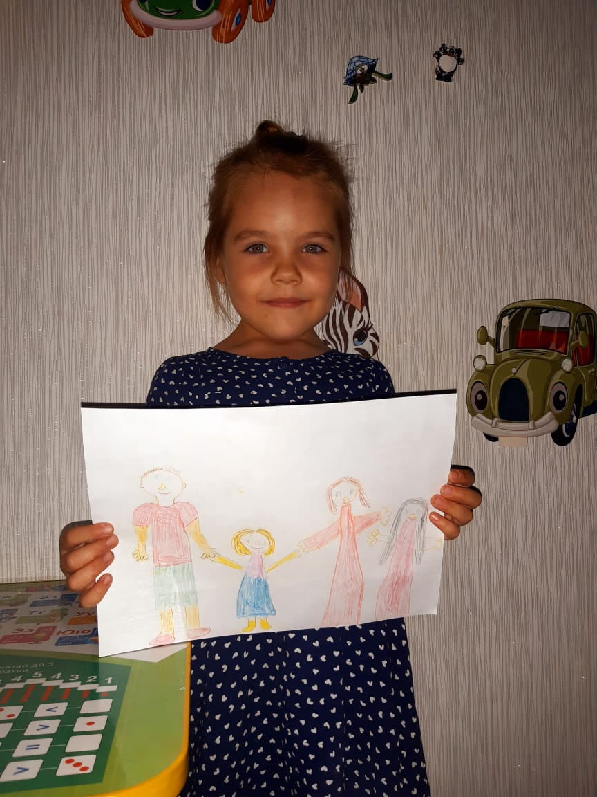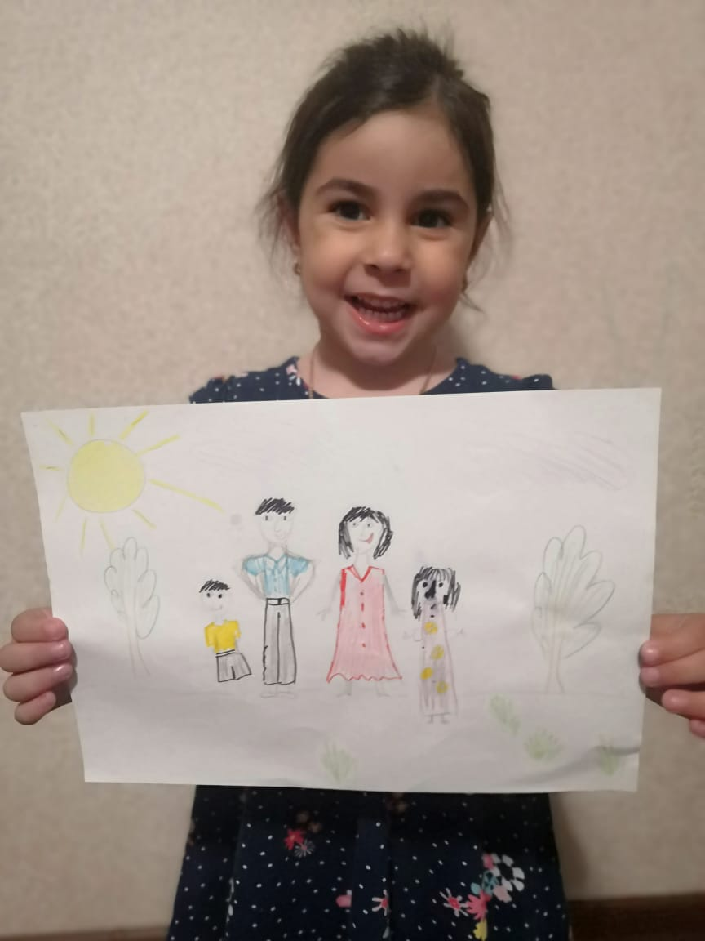
Калайджян София
Лукина Варвара
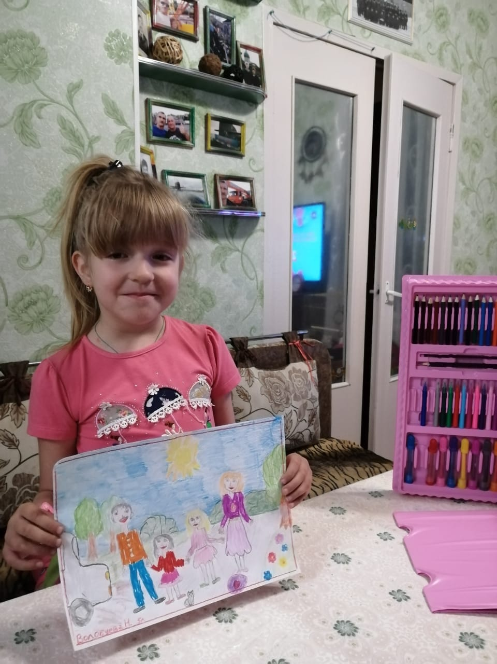
Волобуева Настя

Отчет о проделанной работе в средней группе № 5.
В период с 18.05.2020.- 22.05.2020. дети средней группы рисовали на тему «Мой любимый сказочный герой»

Задачи: Совершенствовать умение детей передавать в рисунке образы сказок, характерные черты полюбившегося персонажа. Закреплять умение рисовать акварельными красками.
Развивающие: Развивать эстетические чувства, творчество, воображение.
Воспитательные: Воспитывать любовь и интерес к поэту, к русской литературе.

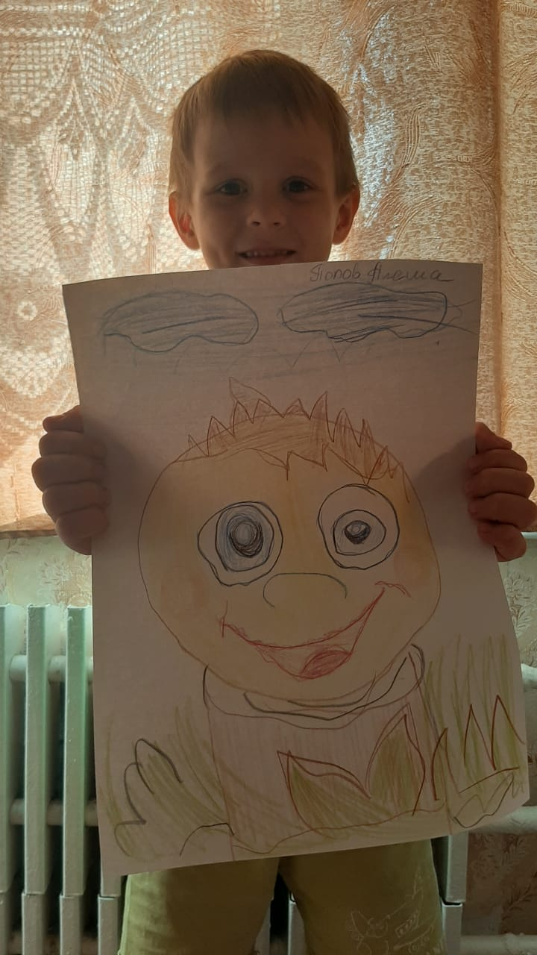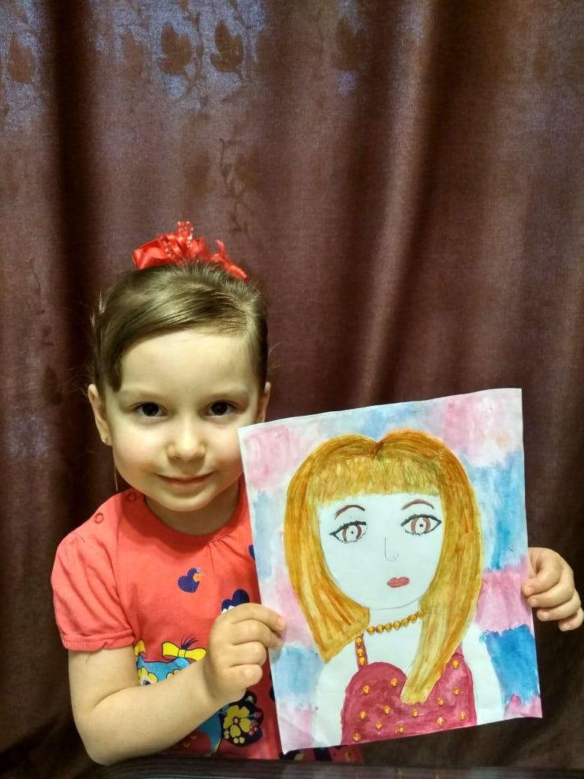
Попов Алёша Бордова Дарина
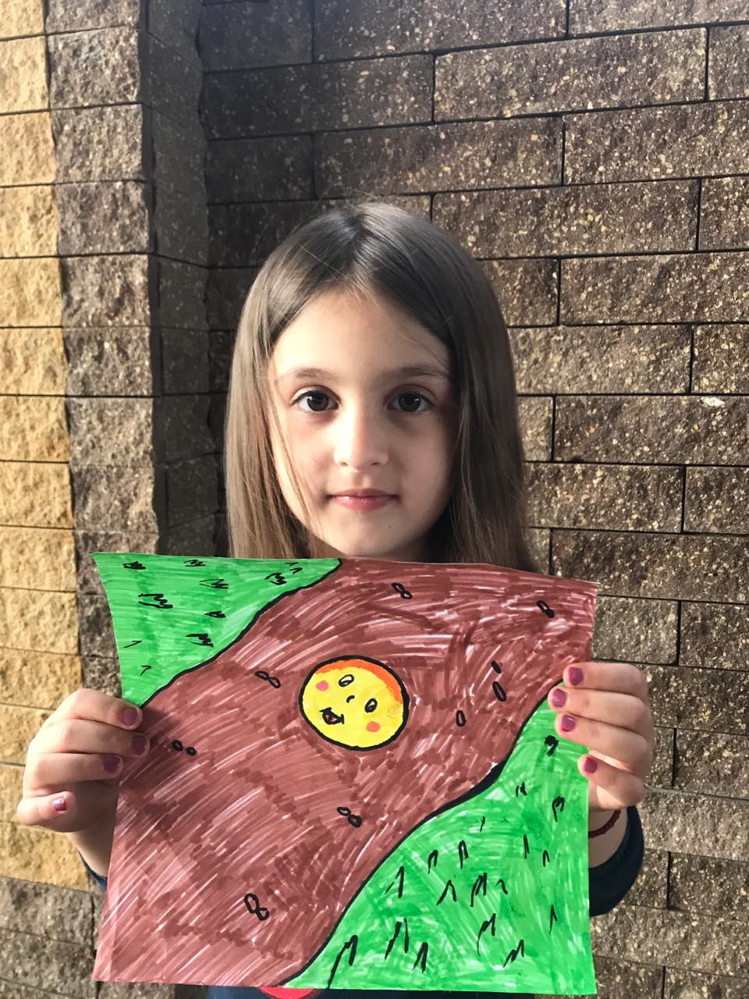
Феодорова Ангелина

Аппликация тема : "Теремок".
Задачи: Совершенствовать умение детей выделять части из целого, передавать форму и расположение частей теремка, называя геометрические фигуры.
Продолжать учить закруглять углы у прямоугольника, квадрата.
Закреплять умение разрезать по прямой (полоску бумаги пополам, преобразовывать квадрат в треугольники.
Закреплять умение правильно держать ножницы и пользоваться ими.
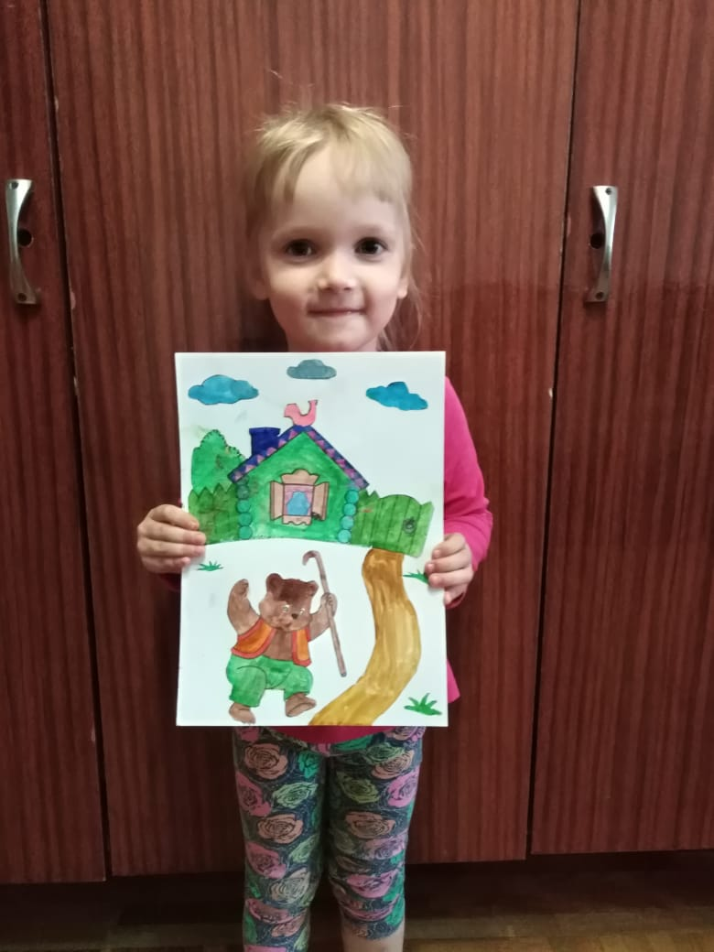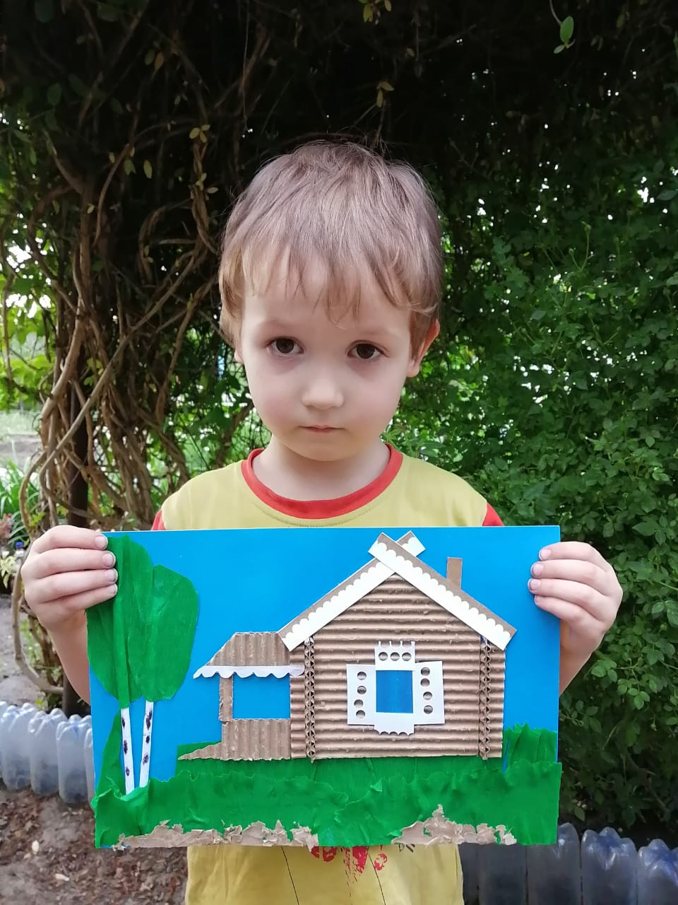
Боровков Родион
Мороз Вика
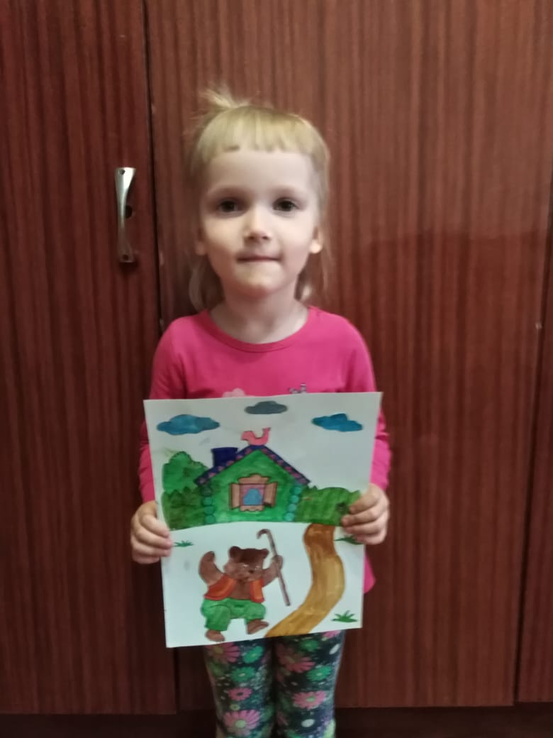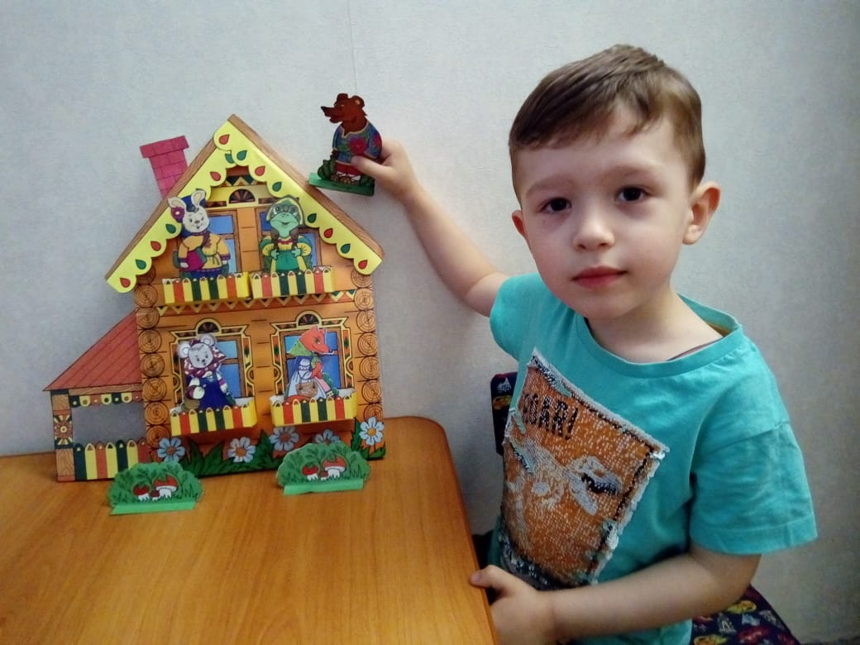
Тур-Пикин Серёжа
Мороз Вероника

Отчет о проделанной работе в средней группе № 5.
В период с 25.05.2020.- 29.05.2020. дети средней группы рисовали на тему «Нарисуй картинку про лето»

Задачи: Совершенствовать умение детей доступными средствами отражать полученные впечатления;
Закрепить приемы рисования кистью, умение правильно держать кисть, промывать её в воде;
Поощрять рисование разных предметов в соответствии с содержанием рисунка;
Вызывать у детей интерес к природе, умение видеть её красоту.

Лепка тема «Цветочная поляна»
Задачи: Формировать представление детей о цветах, их разнообразии, учить передавать особенности внешнего вида цветка в лепке.
Формировать умение лепить бутоны цветов из шара приёмом сплющивания, лепестки - приёмом вытягивания, прищипывания, продолжать развивать у детей мелкую моторику пальцев рук, формировать чувство цвета и формы .
Воспитывать любовь к природе, бережное отношение к ней.

